Отчёт по лабораторной работе

Лаб 3

Аристид Жан Лоэнс Аристобуль

Содержание

Цель работы 1

Задание 1

Теоретическое введение 2

Выполнение лабораторной работы 2

Выводы 5

Список литературы 5

# Цель работы

Получение практических навыков работы в консоли с атрибутами файлов для групп пользователей.

# Задание

1. В установленной операционной системе создайте учётную запись пользователя guest (использую учётную запись администратора): useradd guest
2. Задайте пароль для пользователя guest (использую учётную запись администратора): passwd guest
3. Аналогично создайте второго пользователя guest2.
4. Добавьте пользователя guest2 в группу guest: gpasswd -a guest2 guest
5. Осуществите вход в систему от двух пользователей на двух разных консолях: guest на первой консоли и guest2 на второй консоли.
6. Для обоих пользователей командой pwd определите директорию, в которой вы находитесь. Сравните её с приглашениями командной строки.
7. Уточните имя вашего пользователя, его группу, кто входит в неё и к каким группам принадлежит он сам. Определите командами groups guest и groups guest2, в какие группы входят пользователи guest и guest2. Сравните вывод команды groups с выводом команд id -Gn и id -G.
8. Сравните полученную информацию с содержимым файла /etc/group. Просмотрите файл командой cat /etc/group
9. От имени пользователя guest2 выполните регистрацию пользователя guest2 в группе guest командой newgrp guest
10. От имени пользователя guest измените права директории /home/guest, разрешив все действия для пользователей группы: chmod g+rwx /home/guest
11. От имени пользователя guest снимите с директории /home/guest/dir1 все атрибуты командой chmod 000 dirl

# Теоретическое введение

Интерфейс командной строки (CLI) — это средство взаимодействия с компьютерной программой путем ввода строк текста, называемых командными строками. Интерфейсы командной строки появились в середине 1960-х годов на компьютерных терминалах как интерактивная и более удобная альтернатива неинтерактивному интерфейсу, доступному с помощью перфокарт. [@linux_command_line]

# Выполнение лабораторной работы

В установленной при выполнении предыдущей лабораторной работыоперационной системе создайте учётную запись пользователя guest (использую учётную запись администратора) useradd guest (рис. [-@fig:001]).

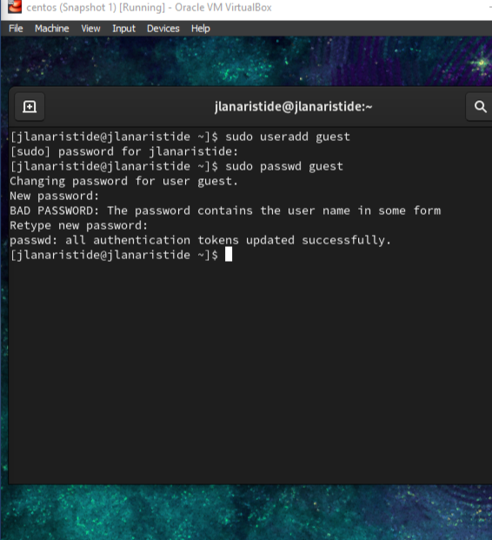

user guest

Задайте пароль для пользователя guest (использую учётную запись администратора): passwd guest (рис. [-@fig:002]).



user guest password

Добавьте пользователя guest2 в группу guest: gpasswd -a guest2 guest (рис. [-@fig:003]).

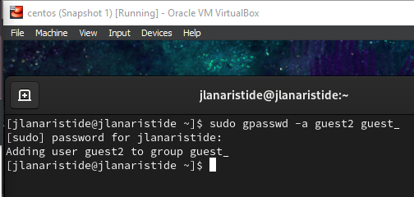

guest2 в группу guest

Уточните имя вашего пользователя, его группу, кто входит в неё и к каким группам принадлежит он сам. Определите командами groups guest и groups guest2, в какие группы входят пользователи guest и guest2. Сравните вывод команды groups с выводом команд id -Gn и id -G. (рис. [-@fig:004]).

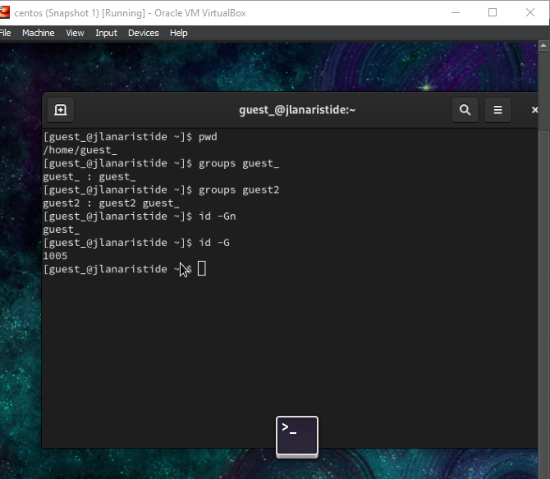

new user info

Сравните полученную информацию с содержимым файла /etc/group. Просмотрите файл командой cat /etc/group (рис. [-@fig:005]).

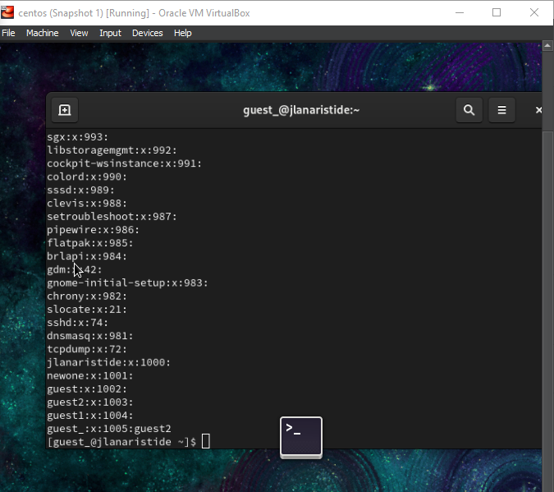

file /etc/group

От имени пользователя guest2 выполните регистрацию пользователя guest2 в группе guest командой newgrp guest. (рис. [-@fig:006])

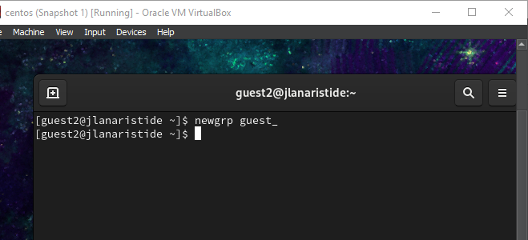

newgrp guest

От имени пользователя guest снимите с директории /home/guest/dir1 все атрибуты командой и проверьте правильность снятия атрибутов (рис. [-@fig:007]).

# Выводы

В этой лабораторной работе мы научились выполнять некоторые операции с терминалом Linux, такие как создание новой учетной записи пользователя, изменение атрибутов некоторых файлов.

# Список литературы